|  |
| --- |
| **Serie 10** Da consegnare entro il: ……………………… |

1. Costruisci il grafico che rappresenta la velocità di un motorino su una strada piana in funzione di quanto si gira la manopola del gas.
2. Immagine che contiene testo, scala, dispositivo

   Descrizione generata automaticamenteUna piramide regolare a base quadrata è alta 6 cm e la diagonale del quadrato di base misura pure 6 cm.
   1. Fai uno schizzo della piramide
   2. Trova la misura dello spigolo di base.
   3. Calcola la misura del suo apotema.
   4. Calcola la misura dello spigolo l aterale.
   5. Calcola l'area della sua superficie totale.
3. Inserisci la terminologia corretta relativa alla piramide:  
    Immagine che contiene antenna

   Descrizione generata automaticamente
4. 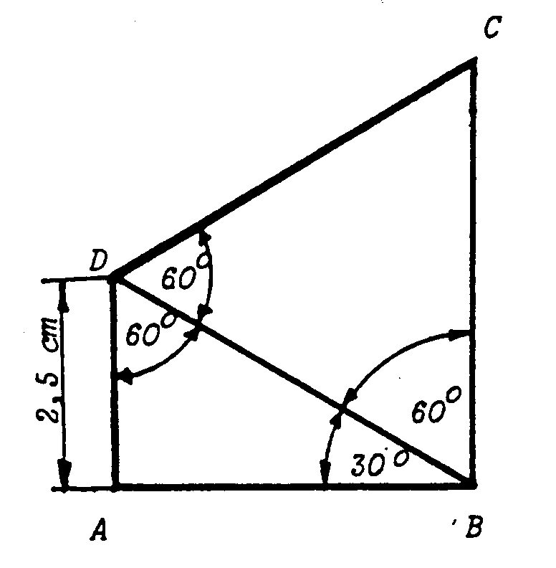Calcola, riportando tu tti i passaggi:  
   a)  b) 
5. Calcola l’area e il perimetro del quadrilatero ABCD.

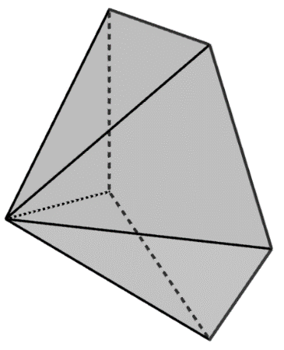

1. 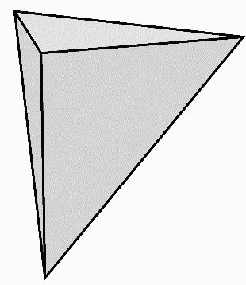Semplifica le seguenti espressioni:
   1. 

* 1. 
  2. 
  3. 
  4. Immagine che contiene lampada

     Descrizione generata automaticamente

1. Semicirconferenze: quale dei due percorsi tra A e B è il più breve?
2. 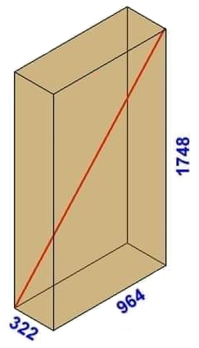Buon anno col parallelepipedo rettangolo.
   1. Calcola la diagonale del parallelepipedo a lato.
   2. Giulia dice che la diagonale si può trovare calcolando il risultato di . Ha ragione? E se sì, perché funziona?
3. 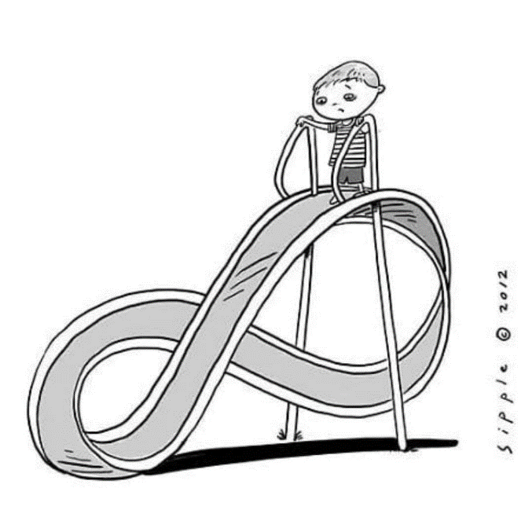Cos’ha di particolare il “nastro di Möbius”?